**ПРОТОКОЛ № 3**

**заседания Научного студенческого дискуссионного Клуба историко-экономических исследований Департамента экономической теории от 28 ноября 2023 г.**

Председатель: руководитель Клуба, проф. Ядгаров Я.С.

Секретарь: староста Клуба, студент Соколов М.А.

Присутствовали: проф. Ядгаров Я.С., к.э.н., проф. Толкачёв С.А., к.э.н., доц. Остроумов В.В., к.э.н. Макаров А.В., студенты – члены Клуба (всего 214 чел.), которые представляли 4 факультета: Факультет международных экономических отношений, Факультет социальных наук и массовых коммуникаций, Факультет экономики и бизнеса и Финансовый факультет.

Повестка дня:

1. Научный доклад доктора экономических наук, профессора, Первого заместителя руководителя Департамента экономической теории Толкачева Сергея Александровича на тему: «Германский камерализм против английской классической политэкономии в экономической политике России XIX века»
2. Доклад члена Клуба – студентки Гануи Марии Фаделевны, гр. МЭО22-4 «Особенности теории обмена К. Менгера и её историческое значение»
3. Доклад члена Клуба – студентки Тарунтаевой Варвары Валерьевны, гр. ПЭП21-1 «Реформаторские воззрения П.А. Столыпина: дискуссионный аспект»
4. Разное
5. СЛУШАЛИ: Научный доклад доктора экономических наук, профессора, Первого заместителя руководителя Департамента экономической теории Толкачева Сергея Александровича на тему: «Германский камерализм против английской классической политэкономии в экономической политике России XIX века». В дискуссии приняли участие проф. Ядгаров Я.С., доц. Остроумов В.В., к.э.н. Макаров А.В., студентка Рубаева К.А. (ФФ23-1у)
6. СЛУШАЛИ: Доклад члена Клуба – студентки Гануи Марии Фаделевны,   
   гр. МЭО22-4 «Особенности теории обмена К. Менгера и её историческое значение». В дискуссии приняли участие студенты Новожилов А.С. (МЭО22-4), Васильева А.Б. (МЭО22-4), Спирькина В.А. (МЭО22-4), Дюмина А.Е. (ФРиЭБ22-4).
7. СЛУШАЛИ: Доклад члена Клуба – студентки Тарунтаевой Варвары Валерьевны, гр. ПЭП21-1 «Реформаторские воззрения П.А. Столыпина: дискуссионный аспект». В дискуссии принял участие проф. Ядгаров Я.С.

ПОСТАНОВИЛИ:

* + 1. поблагодарить д.э.н. Толкачёва С.А. за интересный и увлекательный доклад
    2. одобрить выступления членов клуба Гануи М.Ф. и Тарунтаевой В.В.
    3. отметить активное участие членов клуба в состоявшейся дискуссии по докладу Толкачёва С.А. и выступлениям студентов Гануи М.Ф. и Тарунтаевой В.В.

1. СЛУШАЛИ: проф. Ядгаров Я.С. сообщил собравшимся членам Клуба о проведении следующего заседания 5 декабря 2023г. в 18:00 на платформе VK Звонки. На заседании выступят к.э.н., руководитель по специальным проектам ПСБ Бархота А.В., студенты Финансового факультета гр. ФФ23-1у Газзаев Даниил и Соколов Матвей.

ПОСТАНОВИЛИ: принять информацию Ядгарова Я.С. к сведению.

*Руководитель научного студенческого*

*дискуссионного Клуба историко-экономических исследований*

*Департамента экономической теории Финансового университета,*

*доктор экономических наук, профессор Я.С. Ядгаров*

*Секретарь*  *М. А. Соколов*

*29.11.2023*

Ссылка на запись заседания Клуба:

<https://drive.google.com/file/d/11XsxlDjrQud28SWxhlP6W4iC0OzXbnv2/view?usp=sharing>

Приложение

Список присутствовавших студентов – членов клуба

|  |  |  |  |  |  |
| --- | --- | --- | --- | --- | --- |
| **№ п/п** | **Фамилия** | **Имя** | **Отчество** | **Факультет** | **Группа** |
| 1 | Аннамамедова | Лейли |  | МЭО | МЭО22-4 |
| 2 | Васильева | Анна | Борисовна | МЭО | МЭО22-4 |
| 3 | Гайфуллин | Владислав |  | МЭО | МЭО22-4 |
| 4 | Дурнев | Кирилл |  | МЭО | МЭО22-4 |
| 5 | Канцеров | Константин | Геннадьевич | МЭО | МЭО22-4 |
| 6 | Лыкова | Анастасия | Дмитриевна | МЭО | МЭО22-4 |
| 7 | Мархиев | Рустам | Юсупович | МЭО | МЭО22-4 |
| 8 | Мохначева | Софья | Романовна | МЭО | МЭО22-4 |
| 9 | Нгуен | Тхань Кхой |  | МЭО | МЭО22-4 |
| 10 | Новожилов | Алексей | Сергеевич | МЭО | МЭО22-4 |
| 11 | Паляница | Светлана | Сергеевна | МЭО | МЭО22-4 |
| 12 | Постникова | Элина | Аркадьевна | МЭО | МЭО22-4 |
| 13 | Пуркарь | Юлия | Романовна | МЭО | МЭО22-4 |
| 14 | Рамазанов | Осман | Шамильевич | МЭО | МЭО22-4 |
| 15 | Редин | Иван | Сергеевич | МЭО | МЭО22-4 |
| 16 | Садовая | Виктория | Александровна | МЭО | МЭО22-4 |
| 17 | Синицын | Арсений | Германович | МЭО | МЭО22-4 |
| 18 | Спирькина | Валерия | Алексеевна | МЭО | МЭО22-4 |
| 19 | Трухтанова | Карина |  | МЭО | МЭО22-4 |
| 20 | Чинь | Фыонг Ань |  | МЭО | МЭО22-4 |
| 21 | Байстрюченко | Амалия | Михайловна | МЭО | МЭО22-5 |
| 22 | Вагапова | Алина | Шамилевна | МЭО | МЭО22-5 |
| 23 | Замуруева | Ольга | Валерьевна | МЭО | МЭО22-5 |
| 24 | Ильяшенко | Даниил | Витальевич | МЭО | МЭО22-5 |
| 25 | Корякина | Светлана | Александровна | МЭО | МЭО22-5 |
| 26 | Макарова | Мария | Сергеевна | МЭО | МЭО22-5 |
| 27 | Малюх | Владимир | Владимирович | МЭО | МЭО22-5 |
| 28 | Мамонова | Алёна | Денисовна | МЭО | МЭО22-5 |
| 29 | Неговорина | Анастасия |  | МЭО | МЭО22-5 |
| 30 | Синюкович | Елена | Андреевна | МЭО | МЭО22-5 |
| 31 | Стамплевская | Мария |  | МЭО | МЭО22-5 |
| 32 | Юрийчук | Ева | Романовна | МЭО | МЭО22-5 |
| 33 | Блюменштейн | Владислав | Сергеевич | МЭО | МЭО22-6 |
| 34 | Булдакова | Мария | Андреевна | МЭО | МЭО22-6 |
| 35 | Волобуева | Арина | Дмитриевна | МЭО | МЭО22-6 |
| 36 | Володина | Мария | Витальевна | МЭО | МЭО22-6 |
| 37 | Громова | Дарья | Ивановна | МЭО | МЭО22-6 |
| 38 | Ермакова | Мария | Олеговна | МЭО | МЭО22-6 |
| 39 | Кузьмичева | Анна | Валерьевна | МЭО | МЭО22-6 |
| 40 | Маликова | Елизавета | Андреевна | МЭО | МЭО22-6 |
| 41 | Митрофанов | Максим | Вадимович | МЭО | МЭО22-6 |
| 42 | Мнацаканян | Эдуард | Каренович | МЭО | МЭО22-6 |
| 43 | Нестеренко | Елизавета | Андреевна | МЭО | МЭО22-6 |
| 44 | Пшеничная | Алина | Алексеевна | МЭО | МЭО22-6 |
| 45 | Рогачев | Даниил | Васильевич | МЭО | МЭО22-6 |
| 46 | Сивец | Екатерина | Андреевна | МЭО | МЭО22-6 |
| 47 | Смолкин | Владимир | Владимирович | МЭО | МЭО22-6 |
| 48 | Соломатин | Матвей | Вячеславович | МЭО | МЭО22-6 |
| 49 | Сорокин | Иван | Максимович | МЭО | МЭО22-6 |
| 50 | Столыпин | Георгий | Алексеевич | МЭО | МЭО22-6 |
| 51 | Строгонов | Данил | Владимирович | МЭО | МЭО22-6 |
| 52 | Сухорукова | Мария | Артемовна | МЭО | МЭО22-6 |
| 53 | Фролова | Нелли | Александровна | МЭО | МЭО22-6 |
| 54 | Чижикова | Кристина |  | МЭО | МЭО22-6 |
| 55 | Рахмонова | Джамила | Саматовна | МЭО | МЭО22-6 |
| 56 | Амосов | Илья | Вадимович | МЭО | МЭО22-8 |
| 57 | Бучинский | Иван | Олегович | МЭО | МЭО22-8 |
| 58 | Евсеев | Владимир | Олегович | МЭО | МЭО22-8 |
| 59 | Ермакова | Мария | Сергеевна | МЭО | МЭО22-8 |
| 60 | Оюунцэцэг | Урангоо | Н | МЭО | МЭО22-8 |
| 61 | Панков | Даниил | Андреевич | МЭО | МЭО22-8 |
| 62 | Полякова | Анастасия | Артемовна | МЭО | МЭО22-8 |
| 63 | Селецкий | Егор | Евгеньевич | МЭО | МЭО22-8 |
| 64 | Серебренников | Александр | Михайлович | МЭО | МЭО22-8 |
| 65 | Шуюков | Илья | Дмитриевис | МЭО | МЭО22-8 |
| 66 | Нурмамедова | Софья |  | МЭО | МЭО22-8 |
| 67 | Пылев | Сергей | Алексеевич | МЭО | МЭО22-8 |
| 68 | Юраш | Егор | Андреевич | МЭО | МЭО22-8 |
| 69 | Будрите | Иоланта | Аполинарасовна | МЭО | МЭО22-9 |
| 70 | Иззатов | Ниджад | Джамал оглы | МЭО | МЭО22-9 |
| 71 | Манденов | Эдуард |  | МЭО | МЭО22-9 |
| 72 | Пулатова | Сарвиноз | Бахтиёровна | МЭО | МЭО22-9 |
| 73 | Агеев | Антон | Эдуардович | ФСНиМК | ПЭП21-1 |
| 74 | Астапенко | Анна | Михайловна | ФСНиМК | ПЭП21-1 |
| 75 | Буракова | Софья | Алексеевна | ФСНиМК | ПЭП21-1 |
| 76 | Буслаева | Маргарита | Владимировна | ФСНиМК | ПЭП21-1 |
| 77 | Воробьев | Николай | Константинович | ФСНиМК | ПЭП21-1 |
| 78 | Воронов | Андрей | Олегович | ФСНиМК | ПЭП21-1 |
| 79 | Герасимов | Дмитрий | Викторович | ФСНиМК | ПЭП21-1 |
| 80 | Жеглова | Валерия | Игоревна | ФСНиМК | ПЭП21-1 |
| 81 | Инкина | Анастасия | Юрьевна | ФСНиМК | ПЭП21-1 |
| 82 | Кречетов | Арсений | Васильевич | ФСНиМК | ПЭП21-1 |
| 83 | Куприянов | Данислав | Евгеньевич | ФСНиМК | ПЭП21-1 |
| 84 | Литвинов | Никита | Николаевич | ФСНиМК | ПЭП21-1 |
| 85 | Максимова | Яна | Ивановна | ФСНиМК | ПЭП21-1 |
| 86 | Набатова | Аделина | Марковна | ФСНиМК | ПЭП21-1 |
| 87 | Новобрицкий | Артём |  | ФСНиМК | ПЭП21-1 |
| 88 | Савельев | Иван | Павлович | ФСНиМК | ПЭП21-1 |
| 89 | Тарунтаева | Варвара | Валерьевна | ФСНиМК | ПЭП21-1 |
| 90 | Тащилин | Антон | Михайлович | ФСНиМК | ПЭП21-1 |
| 91 | Трусова | Марина | Вячеславовна | ФСНиМК | ПЭП21-1 |
| 92 | Ухин | Кирилл | Александрович | ФСНиМК | ПЭП21-1 |
| 93 | Филимонова | Ксения | Романовна | ФСНиМК | ПЭП21-1 |
| 94 | Хмелевский | Виктор | Сергеевич | ФСНиМК | ПЭП21-1 |
| 95 | Шаров | Иван | Сергеевич | ФСНиМК | ПЭП21-1 |
| 96 | Шерин | Дмитрий | Алексеевич | ФСНиМК | ПЭП21-1 |
| 97 | Абатуров | Никита | Денисович | ФЭБ | КФ22-4 |
| 98 | Безвиконная | Татьяна | Алексеевна | ФЭБ | КФ22-4 |
| 99 | Ванин | Данила | Андреевич | ФЭБ | КФ22-4 |
| 100 | Дубовенко | Полина | Сергеевна | ФЭБ | КФ22-4 |
| 101 | Дьяконов | Олег |  | ФЭБ | КФ22-4 |
| 102 | Игнатов | Даниил | Анатольевич | ФЭБ | КФ22-4 |
| 103 | Киселёв | Максим | Сергеевич | ФЭБ | КФ22-4 |
| 104 | Машинистова | Милана | Руслановна | ФЭБ | КФ22-4 |
| 105 | Новиков | Анатолий | Сергеевич | ФЭБ | КФ22-4 |
| 106 | Овчинникова | Анна | Владимировна | ФЭБ | КФ22-4 |
| 107 | Павлов | Сергей | Сергеевич | ФЭБ | КФ22-4 |
| 108 | Поддубный | Сергей | Александрович | ФЭБ | КФ22-4 |
| 109 | Пугачева | Юлия | Валерьевна | ФЭБ | КФ22-4 |
| 110 | Раздобудько | Александр | Михайлович | ФЭБ | КФ22-4 |
| 111 | Сачкова | Кира | Геннадьевна | ФЭБ | КФ22-4 |
| 112 | Соколова | Полина | Сергеевна | ФЭБ | КФ22-4 |
| 113 | Солодков | Илья |  | ФЭБ | КФ22-4 |
| 114 | Сытникова | Марианна | Алексеевна | ФЭБ | КФ22-4 |
| 115 | Цветков | Андрей | Александрович | ФЭБ | КФ22-4 |
| 116 | Вейль | Михаил |  | ФЭБ | КФ22-5 |
| 117 | Дзагоева | Нина | Сергеевна | ФЭБ | КФ22-5 |
| 118 | Журавлева | Дарья | Вячеславовна | ФЭБ | КФ22-5 |
| 119 | Зубова | Маргарита | Николаевна | ФЭБ | КФ22-5 |
| 120 | Калгина | Софья | Александровна | ФЭБ | КФ22-5 |
| 121 | Кужилин | Дмитрий | Владимирович | ФЭБ | КФ22-5 |
| 122 | Роднищев | Ярослав | Игоревич | ФЭБ | КФ22-5 |
| 123 | Силина | Наталия | Евгеньевна | ФЭБ | КФ22-5 |
| 124 | Топкосова | Ольга | Константиновна | ФЭБ | КФ22-5 |
| 125 | Адучиева | Саглара | Мутуловна | ФЭБ | КФ22-6 |
| 126 | Бутко | Андрей | Владимирович | ФЭБ | КФ22-6 |
| 127 | Ватолкин | Михаил | Алексеевич | ФЭБ | КФ22-6 |
| 128 | Волковицкий | Даниил | Степанович | ФЭБ | КФ22-6 |
| 129 | Волковицкий | Константин | Степанович | ФЭБ | КФ22-6 |
| 130 | Дедикова | Екатерина | Романовна | ФЭБ | КФ22-6 |
| 131 | Дымова | Анастасия | Дмитриевна | ФЭБ | КФ22-6 |
| 132 | Ефремова | Алёна | Александровна | ФЭБ | КФ22-6 |
| 133 | Ефремова | Екатерина | Александровна | ФЭБ | КФ22-6 |
| 134 | Кирпиченко | Иван | Сергеевич | ФЭБ | КФ22-6 |
| 135 | Крылова | Анастасия | Андреевна | ФЭБ | КФ22-6 |
| 136 | Кудрявцева | Дарья | Олеговна | ФЭБ | КФ22-6 |
| 137 | Лапин | Никита | Алексеевич | ФЭБ | КФ22-6 |
| 138 | Лысенко | Ольга |  | ФЭБ | КФ22-6 |
| 139 | Овсянникова | Ксения | Евгеньевна | ФЭБ | КФ22-6 |
| 140 | Паринова | Софья | Денисовна | ФЭБ | КФ22-6 |
| 141 | Паршина | Ксения | Александровна | ФЭБ | КФ22-6 |
| 142 | Серов | Назар | Яковлевич | ФЭБ | КФ22-6 |
| 143 | Смирнова | Дарья | Александровна | ФЭБ | КФ22-6 |
| 144 | Лютиков | Иван | Александрович | ФЭБ | КФ22-8 |
| 145 | Антонова | Инесса | Кирилловна | ФЭБ | ТЭК22-1 |
| 146 | Антонюк | Анна | Тимофеевна | ФЭБ | ТЭК22-1 |
| 147 | Астахов | Артём |  | ФЭБ | ТЭК22-1 |
| 148 | Башкирова | Софья | Александровна | ФЭБ | ТЭК22-1 |
| 149 | Беспалова | Екатерина | Михайловна | ФЭБ | ТЭК22-1 |
| 150 | Бозриков | Егор | Витальевич | ФЭБ | ТЭК22-1 |
| 151 | Винокуров | Егор | Александрович | ФЭБ | ТЭК22-1 |
| 152 | Высочан | Кристина | Владимировна | ФЭБ | ТЭК22-1 |
| 153 | Гаджиева | Аида | Маис Кызы | ФЭБ | ТЭК22-1 |
| 154 | Галкин | Иван | Геннадьевич | ФЭБ | ТЭК22-1 |
| 155 | Грибкова | Алина | Евгеньевна | ФЭБ | ТЭК22-1 |
| 156 | Дьяков | Никита |  | ФЭБ | ТЭК22-1 |
| 157 | Кондратьева | Милена | Игоревна | ФЭБ | ТЭК22-1 |
| 158 | Мазанкин | Артём | Сергеевич | ФЭБ | ТЭК22-1 |
| 159 | Мамедов | Нурлан | Ильгам оглы | ФЭБ | ТЭК22-1 |
| 160 | Наумов | Максим | Александрович | ФЭБ | ТЭК22-1 |
| 161 | Попов | Никита | Сергеевич | ФЭБ | ТЭК22-1 |
| 162 | Чугунов | Всеволод | Александрович | ФЭБ | ТЭК22-1 |
| 163 | Шаванова | Елизавета | Сергеевна | ФЭБ | ТЭК22-1 |
| 164 | Азнауров | Тамерлан |  | ФЭБ | ТЭК22-1 |
| 165 | Раимова | Дарья | Андреевна | ФЭБ | ТЭК22-3 |
| 166 | Артюшков | Никита | Игоревич | ФЭБ | ФРиЭБ22-4 |
| 167 | Бештоков | Тамирлан | Маратович | ФЭБ | ФРиЭБ22-4 |
| 168 | Бодрый | Гринорий | Константинович | ФЭБ | ФРиЭБ22-4 |
| 169 | Ветрова | Алина | Дмитриевна | ФЭБ | ФРиЭБ22-4 |
| 170 | Дюмина | Алина | Евгеньевна | ФЭБ | ФРиЭБ22-4 |
| 171 | Закатов | Егор | Дмитриевич | ФЭБ | ФРиЭБ22-4 |
| 172 | Каримова | Нозанин | Шарафовна | ФЭБ | ФРиЭБ22-4 |
| 173 | Кирсанов | Михаил | Алексеевич | ФЭБ | ФРиЭБ22-4 |
| 174 | Кутянина | Мария | Юрьевна | ФЭБ | ФРиЭБ22-4 |
| 175 | Письменный | Владислав | Леонидович | ФЭБ | ФРиЭБ22-4 |
| 176 | Рогулина | Злата | Евгеньевна | ФЭБ | ФРиЭБ22-4 |
| 177 | Рыбалко | Галина | Николаевна | ФЭБ | ФРиЭБ22-4 |
| 178 | Савушкин | Матвей | Михайловия | ФЭБ | ФРиЭБ22-4 |
| 179 | Синицын | Никита | Андреевич | ФЭБ | ФРиЭБ22-4 |
| 180 | Титова | Елена | Алексеевна | ФЭБ | ФРиЭБ22-4 |
| 181 | Тихомирова | Софья | Романовна | ФЭБ | ФРиЭБ22-4 |
| 182 | Трехов | Александр | Сергеевич | ФЭБ | ФРиЭБ22-4 |
| 183 | Абросимов | Дмитрий | Игоревич | ФЭБ | ФРиЭБ22-5 |
| 184 | Бар | Катарина |  | ФЭБ | ФРиЭБ22-5 |
| 185 | Ведищева | Валерия | Алексеевна | ФЭБ | ФРиЭБ22-5 |
| 186 | Владыка | Егор | Андреевич | ФЭБ | ФРиЭБ22-5 |
| 187 | Горячая | Юлия | Владимировна | ФЭБ | ФРиЭБ22-5 |
| 188 | Домнин | Владимир | Александрович | ФЭБ | ФРиЭБ22-5 |
| 189 | Егоров | Илья | Станиславович | ФЭБ | ФРиЭБ22-5 |
| 190 | Зитанишвили | Анна | Бадриевна | ФЭБ | ФРиЭБ22-5 |
| 191 | Зыкова | Вероника | Алексеевна | ФЭБ | ФРиЭБ22-5 |
| 192 | Кочнева | Наталья |  | ФЭБ | ФРиЭБ22-5 |
| 193 | Логинов | Станислав | Евгеньевич | ФЭБ | ФРиЭБ22-5 |
| 194 | Лященко | Елизавета | Александровна | ФЭБ | ФРиЭБ22-5 |
| 195 | Панжоков | Темиркан | Рустамович | ФЭБ | ФРиЭБ22-5 |
| 196 | Пешеходько | Роман | Александрович | ФЭБ | ФРиЭБ22-5 |
| 197 | Родионов | Василий | Игоревич | ФЭБ | ФРиЭБ22-5 |
| 198 | Сахута | Анастасия | Игоревна | ФЭБ | ФРиЭБ22-5 |
| 199 | Соколов | Антон | Владиславович | ФЭБ | ФРиЭБ22-5 |
| 200 | Федоров | Алексей | Константинович | ФЭБ | ФРиЭБ22-5 |
| 201 | Федосеенков | Антон | Олегович | ФЭБ | ФРиЭБ22-5 |
| 202 | Ширшов | Александр | Сергеевич | ФЭБ | ФРиЭБ22-5 |
| 203 | Ананичева | София | Алексеевна | Финансовый | ФФ23-1у |
| 204 | Газзаев | Даниил | Игоревич | Финансовый | ФФ23-1у |
| 205 | Гужва | Александра | Юрьевна | Финансовый | ФФ23-1у |
| 206 | Исмаилова | Карина | Назимовна | Финансовый | ФФ23-1у |
| 207 | Кутузова | Наталья | Евгеньевна | Финансовый | ФФ23-1у |
| 208 | Лимонова | Мария | Владимировна | Финансовый | ФФ23-1у |
| 209 | Лоскутов | Александр | Викторович | Финансовый | ФФ23-1у |
| 210 | Молявина | Анна | Анатольевна | Финансовый | ФФ23-1у |
| 211 | Мурзаева | Дженнет | Ибрагимовна | Финансовый | ФФ23-1у |
| 212 | Поддубный | Богдан | Дмитриевич | Финансовый | ФФ23-1у |
| 213 | Рубаева | Ксения | Александровна | Финансовый | ФФ23-1у |
| 214 | Соколова | Дарья | Вячеславовна | Финансовый | ФФ23-1у |

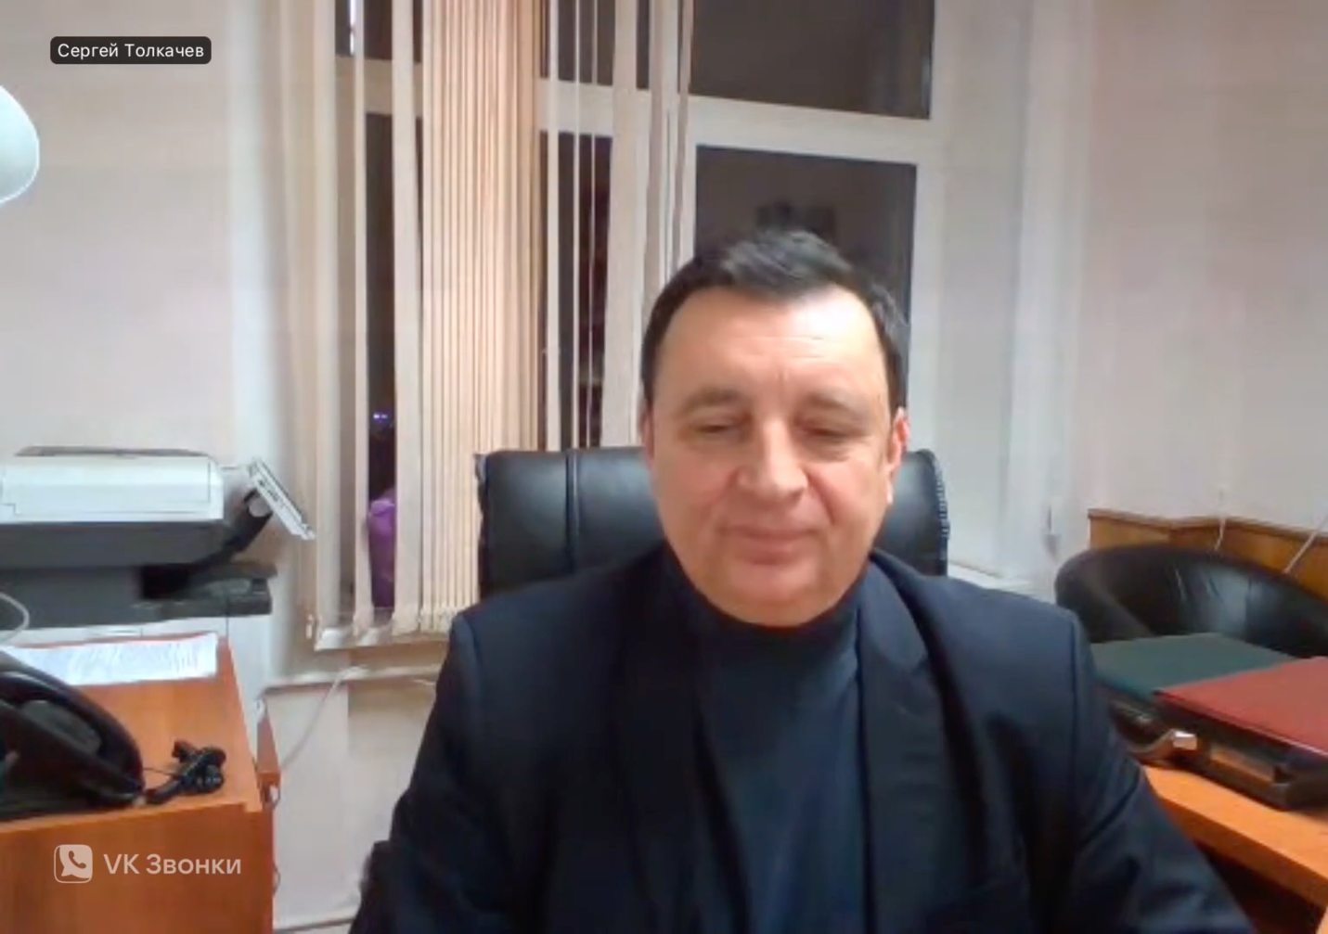

Проф. Толкачёв С.А.

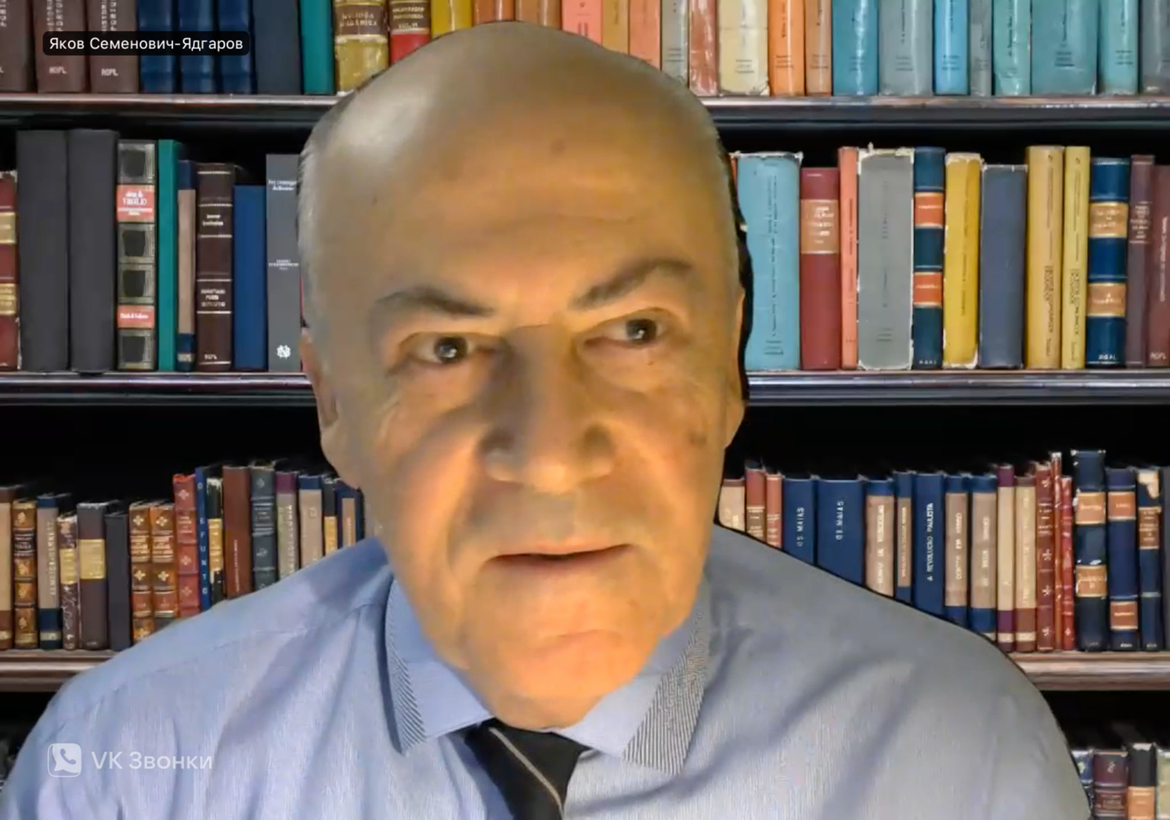

Проф. Ядгаров Я.С.

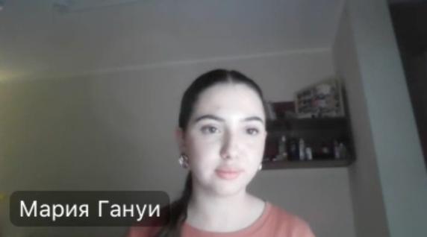

Студентка гр. МЭО22-4 Гануи М.Ф.

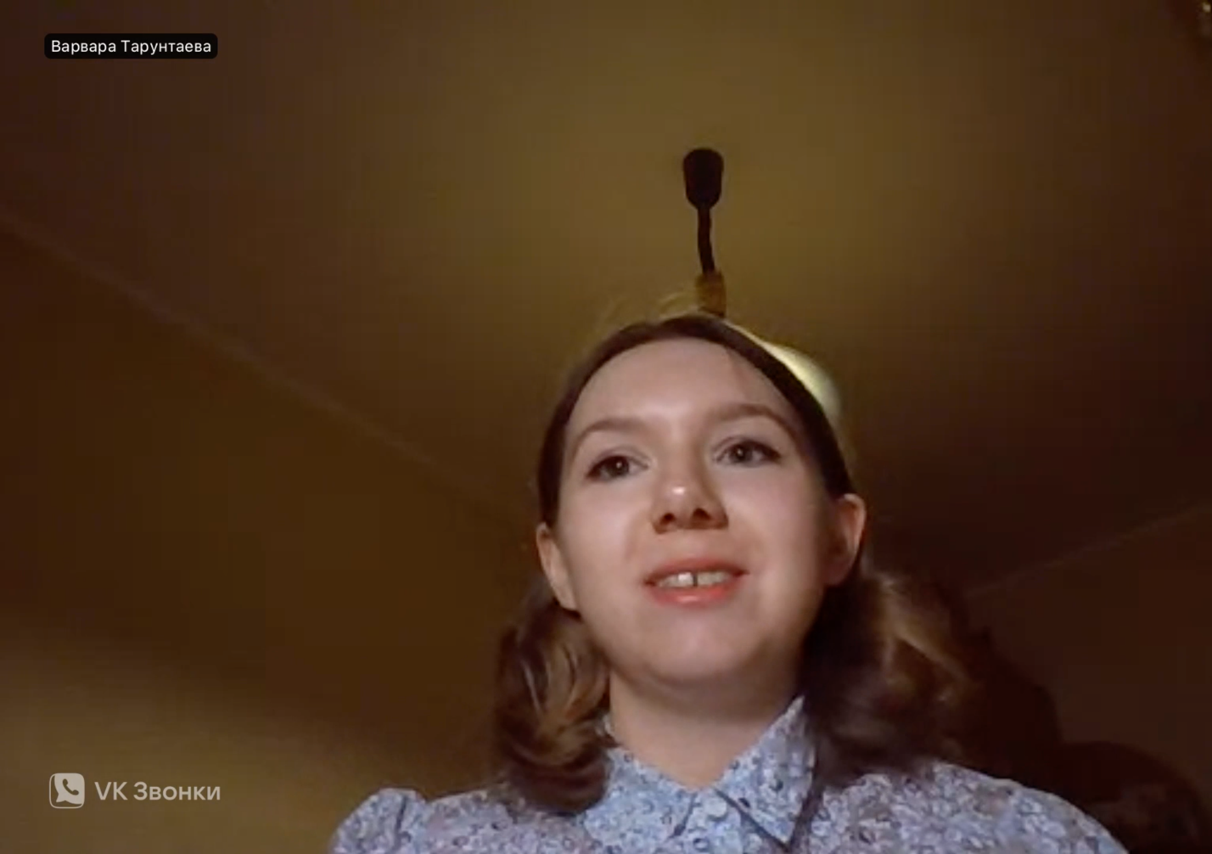

Студентка гр. ПЭП21-1 Тарунтаева В.В.